Использование музейной технологии в дополнительном образовании детей как условия сопровождения социокультурных практик дошкольников.
Для дошкольников гораздо полезнее,
когда музей сам приходит в гости к ребенку.
Е.И. Тихеева
Дошкольный возраст является сензитивным периодом формирования не только когнитивных компонентов, но и нравственных представлений. Именно в этом возрасте закладывается фундамент социокультурного становления личности, происходит ориентация на нормы и ценности.
Внедрение Федерального Государственного Образовательного Стандарта дошкольного образования, предписывает освоение инновационных технологий, позволяющих формировать духовно – нравственную личность, активно приобретающую социокультурный опыт. На наш взгляд, именно музейная технология, позволит наиболее продуктивно создать условия для внедрения и сопровождения социокультурных практик ребенка-дошкольника.
Музейная технология помогает решать практически все задачи дошкольного образования и обеспечивает наглядность образовательного процесса, способствует взаимодействию дошкольного учреждения с семьёй и социумом. Это направление играет большую роль в формирование системы ценностей ребенка, в его приобщении к историческому, культурному, природному наследию, способствует в воспитание толерантности, познавательному, творческому и эмоциональному развитию.
Осознавая значимость и перспективы использования музейной технологии в социокультурном развитии личности ребенка дошкольного возраста, мы на базе дошкольного образовательного учреждения создали мини-музей «Народные промыслы» и разработали программу дополнительного образования для детей старшего дошкольного возраста по формированию нравственных представлений и сопровождению социокультурных практик.
Цель нашей работы: приобщение дошкольников к общечеловеческим ценностям, к культуре своих предков, что позволит, на наш взгляд, заложить основы патриотического воспитания.
Мы придаём особое значение такой педагогической возможности мини-музея, как максимальное и системное использование принципа наглядности, а именно – демонстрация экспонатов, возможность к ним прикоснуться.
Работа по программе строится в трех направлениях: работа с детьми, работа с родителями, работа с педагогами.
Работа с детьми.
Занятия в виде экскурсий проводятся с детьми старшего дошкольного возраста один раз в неделю. Нами был разработан и проведен цикл занятий: «Русская народная обрядовая кукла», «Путешествие в деревню умельцев», «Посуда глиняная и деревянная», «Народные промыслы», «Путешествие в прошлое», «Золотая Хохлома», «Рукотворная Гжель», «Волшебная птица», «Веселая матрешка», «Радуга дымковских узоров», - на занятиях дети знакомятся с разнообразием промыслов России, их особенностями, многообразием используемых материалов в изготовлении изделий народных мастеров, учатся на основе полученных знаний создавать свои узоры.
Каждый ребенок своими творческими работами, пополняет мини-музей.
Поскольку ведущим видом деятельности у детей дошкольного возраста является игровая деятельность, нами были разработаны авторские дидактические игры и пособия: «Русские узоры», «Наряди куклу в национальный костюм», «Народные промыслы», Лэпбук «Народный быт». Пособие «Русская избы» в мини-музее используется как макет внутреннего убранства избы, а в учебно-воспитательном процессе - в качестве пособия по развитию речи. Сначала ребята знакомились с бытом русских людей, названиями предметов, а потом в ходе игры, отгадывали загадки, обставляли избу.
Полученные представления дети стали применять в сюжетно-ролевых играх, причем активность, исходит от самих детей. В процессе такой игры у детей формируется важное личностное качество – культура межличностных отношений. Дети обращаются друг к другу, используя местоимение «вы», с уважением относятся к творческим работам своих товарищей, приобретают способности разделять точку зрения другого человека.
Работа с родителей.
Осознавая важность семьи и социума, мы постарались включить родителей в образовательное пространство детского сада и непосредственно, в образовательный процесс. Для этого мы не только привлекаем родителей к сбору экспонатов, но и к принятию участия в совместных с детьми мероприятиях на базе мини-музея таких как мастер-класс, семинар и другие досуговые мероприятия. На мастер-классе «В мастерской глиняной игрушки». Родители познакомились с дымковской игрушкой и способах её изготовления.
Работа с педагогами.
На базе МОУ детского сада №3, проводился обучающий мастер класс для педагогов на тему: «Мини-музей в ДОУ, как форма работы с детьми и родителями». Педагогам продемонстрировали авторские разработки: «Карту анализа особенности организации мини-музея в группе и в ДОУ», памятку «Мини-музей в ДОУ как форма работы с детьми и родителями». Которые помогут педагогам в создании мини-музея. Понять практическую значимость использования «музейной педагогики», как инновационную технологию.
В дальнейшем, планируем вести работу в данном направлении. На данном этапе тематика экспозиции расширяется и проектируется создание мини-музея «Русская изба», который будет располагаться в холле детского сада. А на территории нашего учреждения мы планируем создать мини-музей «Деревенский двор», при посещении которого, во время прогулок, воспитанники смогут «оказаться в другом времени» и узнать, как раньше жили люди на Руси.

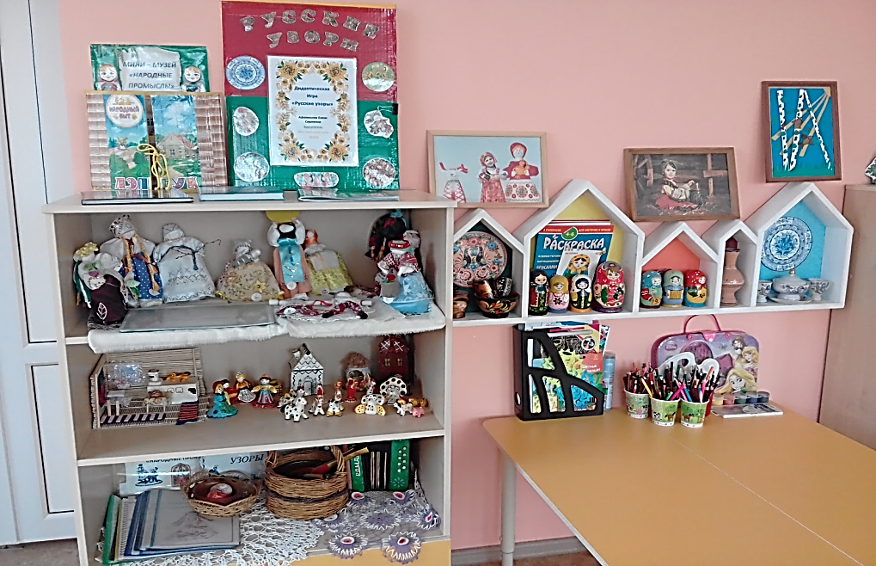
Мини-музей «Народные промыслы Нами был разработан и проведен цикл занятий:
«Путешествие в деревню умельцев»
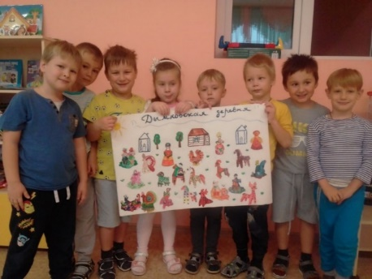

«Русская народная обрядовая кукла»
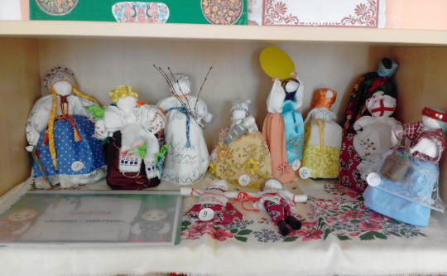
«Посуда глиняная и деревянная»,
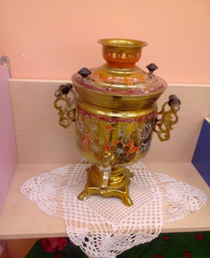
«Народные промыслы», «Путешествие в прошлое».
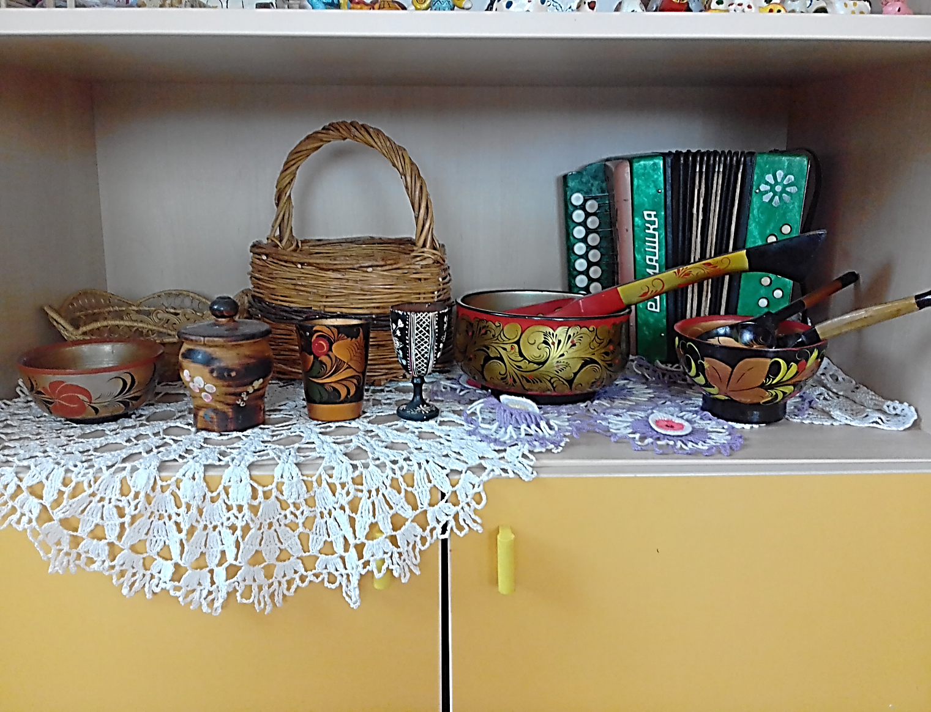

«Волшебная птица»
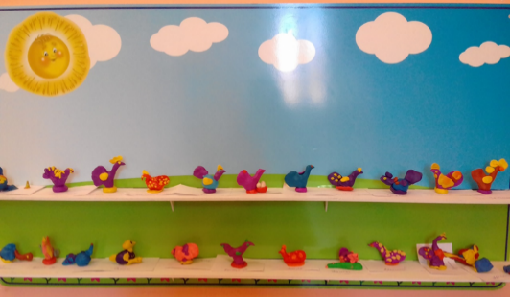

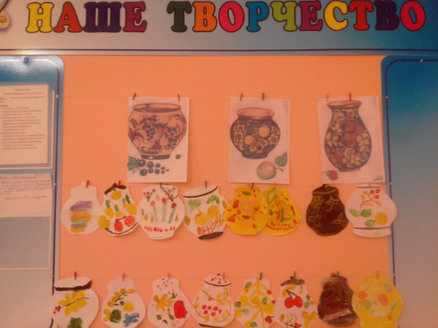
«Золотая Хохлома»
«Радуга дымковских узоров»
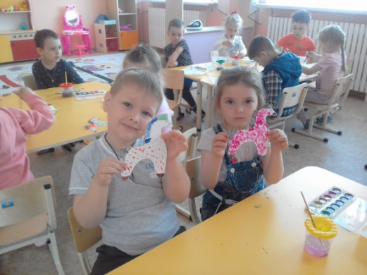

«Дымковская игрушка»

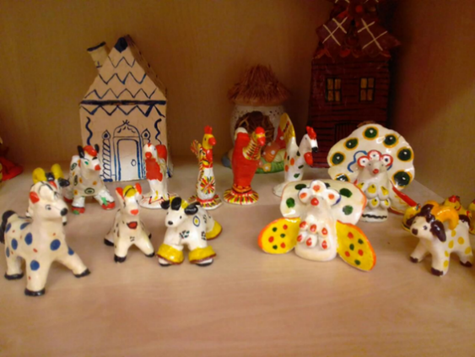

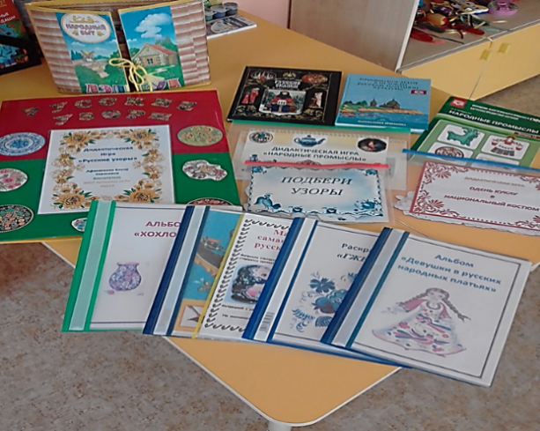
Авторские дидактические игры и пособия

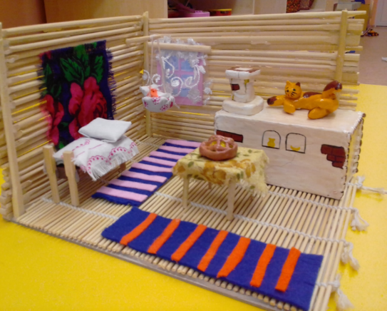
Пособие «Русская избы»

Мастер-класс «В мастерской глиняной игрушки».
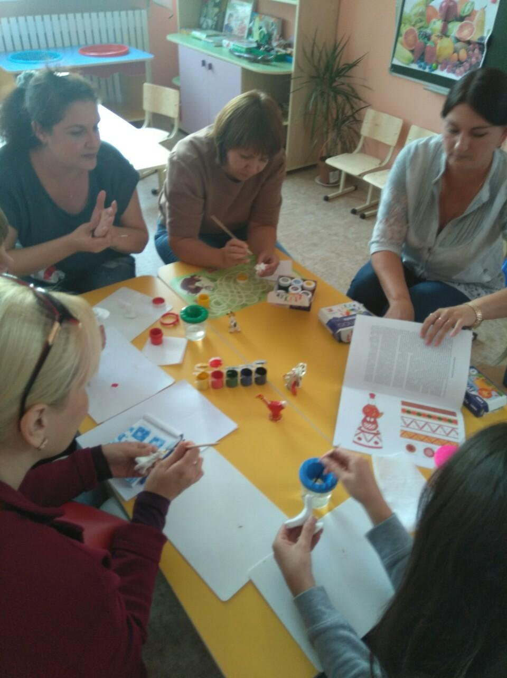
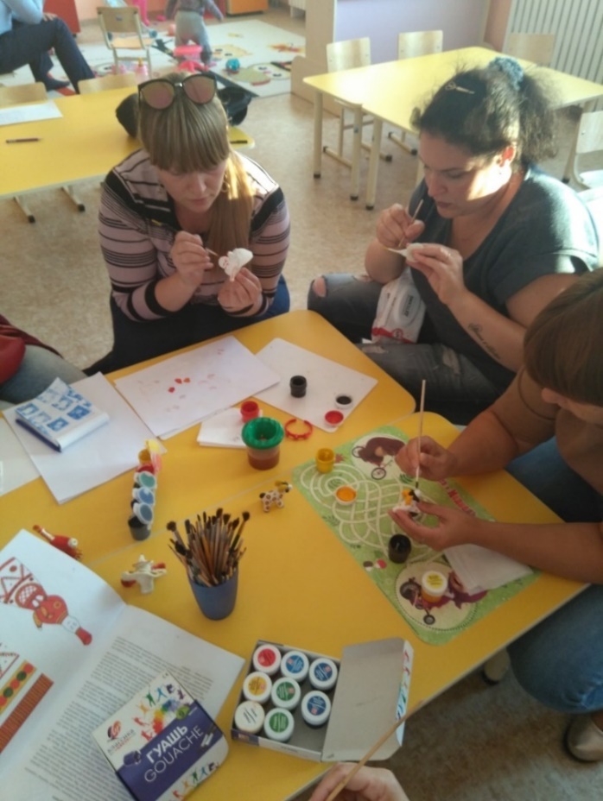

Цикл обучающих семинаров для педагогов.
